Win+r ，输入powershell

然后 输入 Get-PhysicalDisk

然后在如下图中查看硬盘是SSD还是HDD，SSD即为固态硬盘

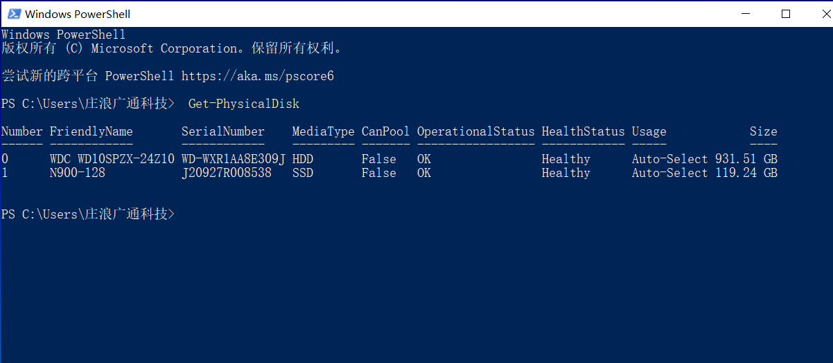

Win10任意截图：win+shift+s

Idea 编译 shift+f10

*对于单个下拉菜单查询我一般直接使用SelectedIndexChanged事件,使用这个事件千万别忘记把下拉菜单的AutoPostBack属性设为true!*

